2 La France et l’Allemagne au cœur de l’Europe

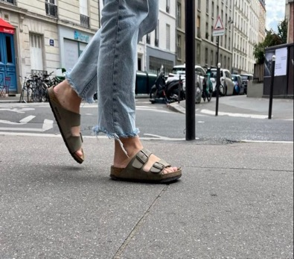 |  | 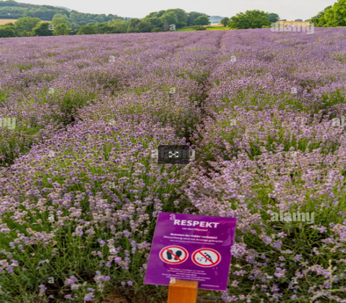

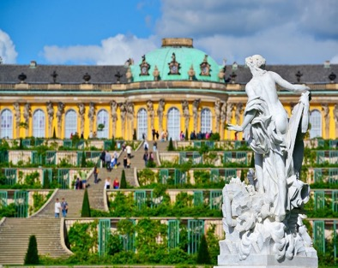 |  | 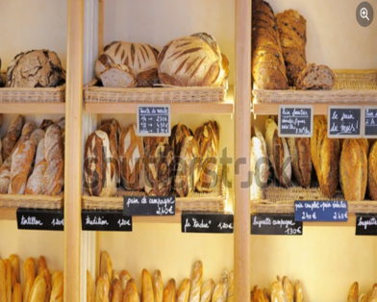

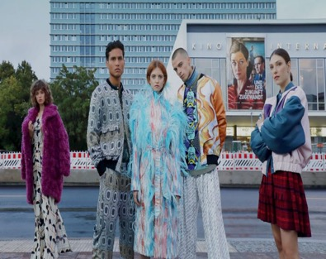 |  | 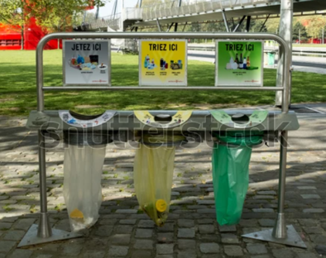

2.1 L’image de l’Allemagne en France

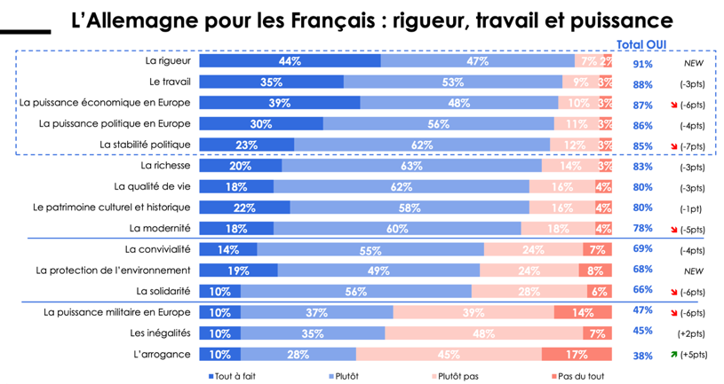

https://allemagneenfrance.diplo.de/blob/2581356/727897daecd259ccfa2b3bf5334d65c8/2023-02-09-sondage-csa-2022-2023-datei-data.pdf

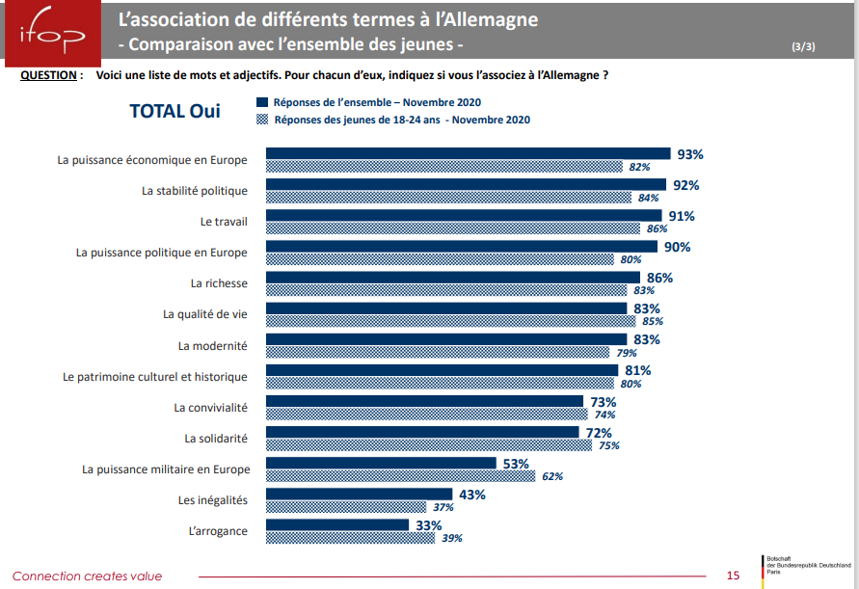

2.2 Baguette et Birkenstock, les clichés franco-allemands ont la vie dure !

https://www.ladepeche.fr/2023/01/21/baguette-et-birkenstock-les-cliches-franco-allemands-ont-la-vie-dure-10941922.php

Si proches, si différents... Allemands et Français ne se comprennent pas toujours, même quand ils vivent ensemble. A l’approche du 60e anniversaire du traité de l’Élysée le 22 janvier qui a scellé la réconciliation entre les deux pays, voici des témoignages de couples binationaux sur les habitudes étranges – et parfois irritantes – du partenaire.

– Baguette contre « Maultaschen » –

Pour beaucoup d’Allemands, difficile de comprendre le culte français de la baguette. D’abord « il faut toujours qu’il y ait du pain avec le repas. Et puis on ne la mange même pas, elle finit en miettes à côté de l’assiette », s’agace Verena von Derschau, née en Allemagne et mariée à un Français depuis des années.
François Dumas, un Parisien qui vit depuis longtemps avec une Allemande, gémit lui à l’idée de manger certains plats typiques allemands, plutôt roboratifs, comme les +Maultaschen+, de gros raviolis farcis : « Là je déclare forfait ! ».
« La gastronomie allemande manque de légèreté », tacle Roland, un Français marié à un Allemand. « Ils ont encore du mal à sortir du chou et de la kartoffel », se moque-t-il.
La Bavaroise Julika Herzog, l’épouse de M. Dumas, s’attaque elle aux fêtes de mariages à la française. « Il n’y a que l’apéro jusqu’à 22 heures, puis on est déjà éméché parce qu’on ne mange rien de substantiel et on boit beaucoup de champagne. Le dessert est servi à 1h du matin, et puis tu es censé danser ».

– Birkenstock, le nouveau chic ? –
Bien qu’il y ait maintenant des magasins Birkenstock dans le Marais, le quartier chic parisien, les sandales à semelles en liège sont toujours assimilées à des vêtements confortables « typiquement allemands », jugés par beaucoup de Français comme plutôt moches.
« Les Allemands s’habillent comme des sacs, toujours confort. On voit partout cette affreuse patte de loup », déplore Roland, en référence à la marque Jack Wolfskin, fabricant de vêtements de randonnée et de sports de plein air.
Son mari Achim, rétorque en dénonçant les passe-droit courants, selon lui, dans la société française : « Si quelque chose ne fonctionne pas dans l’administration, vous prenez simplement la voie semi-légale », affirme-t-il.
Tout fonctionne par « relations » en France, y compris quand il s’agit d’obtenir un rendez-vous chez le dentiste, assure-t-il, disant se référer à son expérience personnelle.

– Trains en retard –
Lorsque les couples ont des enfants, d’autres différences se révèlent. Par exemple « en France, il n’y a pas de lapins de Pâques, mais des cloches », explique Verena von Derschau.
Avec le temps, elle s’est habituée à l’installation du sapin début décembre, alors qu’en Allemagne, il est décoré quelques jours avant Noël voire même seulement le 24 décembre. Cependant, elle a mis son véto sur une guirlande lumineuse clignotante de toutes les couleurs, peu propice au recueillement jugé essentiel en Allemagne à cette période de l’année.
A l’école en France, les bambins n’ont pas la vie facile, estime Julika Herzog : « Je suis désolée pour eux, leurs journées sont incroyablement longues ».
Quand la famille est en vacances en Allemagne, c’est son mari qui râle : « Il y a plein d’endroits où on ne peut pas payer par carte », se plaint François Dumas. Et contrairement à l’image d’un puissant pays où tout fonctionne, « les trains y sont toujours en retard ».
Sans compter qu’il faut « regarder Tatort le dimanche soir », qui est « tellement banal », se lamente-t-il, en référence à la plus ancienne et la plus appréciée des séries télévisées policières diffusées dans les pays germanophones.
2.3 La Rafle du Vel d’hiv

Dans ce reportage diffusé sur France Info, Sarah Castel, une rescapée de la rafle du Vélodrome d’hiver (Vél d’Hiv) raconte son histoire.  Avant le visionnage  Parler  1 Décrivez et commentez la photo ci-contre, puis cherchez des informations sur Internet au sujet de la rafle du Vél d’Hiv en 1942 à Paris. |  | 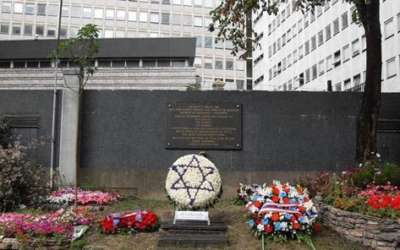
2 Présentez informations que vous avez trouvées à un(e) partenaire et comparez-les.

https://www.francetvinfo.fr/culture/patrimoine/histoire/temoignage-le-recit-de-sarah-castel-rescapee-du-vel-d-hiv_5256799.html

Pendant le visionnage
Écouter et regharder
3 Regardez le film jusqu’à la minute 00 :’56’’ et répondez aux questions suivantes.
a) Qui est Sarah Castel ? Où est-elle dans cette séquence ?
b) De quoi parle-t-elle ?
c) Notez la date dont il est question.
d) Que dit-elle sur sa famille ?
e) Quel était son âge à l’époque ?
f) Nommez deux sentiments qu’elle exprime dans cette situation.
4 Continuez à regarder le film jusqu’à la fin et répondez aux questions suivantes.
a) Quel est le nombre de personnes que la journaliste indique ?
b) Qui a organisé cette journée ?
c) Qu’apprend-on sur la photo des bus à la minute 01’17’’ ?
d) Notez 5 souvenirs de Sarah Castel sur l’endroit où elle passé plusieurs jours.
e) Qu’apprend-on sur le destin de sa famille ?
f) De quelle façon a-t-elle survécu avec sa sœur ?
g) Décrivez sa situation familiale actuelle.

Après le visionnage
Au choix
Écrire
5 Vous avez été très touché(e) par le destin de Sarah Castel. Pour le journal de votre lycée, vous rédigez un article qui raconte son histoire.
6 À l’aide des informations de ce film et d’autres documents, vous préparez un exposé pour présenter les événements de la rafle du Vél d’Hiv.
Parler

2.7 La commémoration du Traité de l’Élysée:
Discours du Président Macron

https://www.elysee.fr/emmanuel-macron/2023/01/22/celebration-du-60eme-anniversaire-du-traite-de-lelysee-a-la-sorbonne

Mesdames et Messieurs, chers amis,
Je suis très heureux, très heureux de vous retrouver pour célébrer comme vous venez de le faire à l’instant, tous trois, l’amitié franco-allemande entre nous, et avec vous, représentantes et représentants de nos parlements, nos gouvernements, nos sociétés civiles et nos jeunesses.
Nos deux pays, jumeaux d’histoire et de destins, ont vécu tant d’années en miroir, dans la forge même de leur identité. Ils ont alterné pendant tant de siècles entre l’émulation, la fascination, la compétition. Unis sous la même couronne franque, jusqu’à ce que l’histoire ne les sépare – car il y eut, mille ans avant les tranchées de Verdun, le traité de Verdun. Rivaux ou alliés, ennemis jusqu’à la déraison, au cours de l’époque où l’on comptait ce temps commun au rythme des guerres, avant, entre et après. Si bien que parler de l’Allemagne, pour un Français, c’est toujours parler d’une part de soi-même.
Pourtant, il a fallu, pour accepter cette part respective d’altérité si proche, d’identité si confondante, l’acte fondateur que nous commémorons aujourd’hui. Le 22 janvier 1963, l’Allemagne de Konrad ADENAUER et la France du Général DE GAULLE accomplissaient un immense geste de courage.
Ce jour-là, nos deux pays qui avaient été les plus âpres ennemis, décidaient de devenir les plus étroits alliés. […]
Ce jour-là, en scellant leur réconciliation, nos deux pays décidaient d’ouvrir « toutes grandes les portes d’un avenir nouveau pour l’Allemagne, pour la France, pour l’Europe et par conséquent pour le monde », selon les mots du Général DE GAULLE. Soixante ans après sa signature, le Traité de l’Élysée demeure le socle de ce lien inaltérable, exemplaire entre nos deux pays, unis pour la paix, la liberté, la défense de nos valeurs démocratiques. Unis dans le rêve commun de l’Europe à la faveur de mille fibres tissées d’une rive à l’autre du Rhin à travers ces routes millénaires.
[…]
C’est aussi pourquoi, il y quatre ans, à Aix-la-Chapelle, nous avons signé un nouveau traité d’amitié. […] Au service de l’Union européenne, de la paix, de nos transitions environnementales et numériques, pour les jeunesses de nos deux pays. Pour nos concitoyens qui vivent et travaillent de part et d’autre de nos frontières. Et avec vous, Mesdames et Messieurs les Parlementaires, grâce à l’Assemblée parlementaire franco-allemande instituée parallèlement au Traité d’Aix-la-Chapelle. […]
Nous avons aussi su prendre les décisions qui s’imposaient pour nous-mêmes, pour la réduction de nos dépendances stratégiques, pour une Europe plus forte et souveraine en matière énergétique, technologique, militaire, industrielle, alimentaire. […] Et grâce à ces décisions, d’ores et déjà notre Union n’est plus la même. Et les choix faits ces derniers mois en matière de défense, en matière énergétique par nos deux pays sont des choix historiques qui nous permettront de continuer, d’avancer et d’aller plus loin. […]
Alors sachez toutes et tous ici aujourd’hui, pouvoir compter sur notre détermination ensemble à continuer à faire de l’amitié entre l’Allemagne et la France l’un des arbres de vie de la souveraineté européenne. Sachez que l’un l’autre, nous continuerons de faire avancer ce couple jadis impossible qui est le fruit simplement de la volonté, du courage et de la force et nous le ferons ensemble pour qu’à votre tour, vous, vous puissiez célébrer cette part d’histoire, mais surtout continuer de bâtir la vôtre en ayant tous les choix et la liberté en particulier de choisir votre avenir. C’est notre responsabilité pour vous.
Vive l’amitié entre l’Allemagne et la France et vive notre Europe !
2.8 Premier échange franco-allemand

Le premier échange de l’Office franco-allemand pour la jeunesse a eu lieu en 1963 à la Roche-sur-Yon. L’occasion pour les jeunesses des deux pays de se découvrir autrement, moins de 20 ans après la Seconde Guerre mondiale.
C’était il y a 60 ans déjà : l’amitié franco-allemande scellée en 1963 grâce au Traité de l’Élysée. Un peu moins de 20 ans après la fin de la Seconde Guerre mondiale, le président français Charles de Gaulle et le chancelier allemand Konrad Adenauer signent en février ce texte afin de définir le cadre d’une coopération franco-allemande dans plusieurs domaines.
C’est à ce moment que l’Office Franco-Allemande pour la Jeunesse (OFAJ) voit le jour. Dans un contexte post-guerre mondiale et en plein milieu de la guerre froide, les deux chefs d’État pensent que « la jeunesse se trouve appelée à jouer un rôle déterminant dans la consolidation de l’amitié franco-allemande » et dans le maintien de la paix. Le traité permet alors la création d’un lieu d’échange, de découverte de l’autre et de « compréhension mutuelle ».
L’OFAJ propose à des jeunes Allemands et Français d’apprendre à mieux se comprendre et se connaître par le biais de l’apprentissage de la langue et de visites entre les deux pays sous forme de camps de vacances. Ces sortes de colonies d’été font évoluer la manière dont est vu le pays voisin, qui n’est finalement pas si différent.

Un premier échange à La Roche-sur-Yon
En 1963, La Roche-sur-Yon accueille le tout premier échange organisé par l’Office franco-allemand de la jeunesse. Pour beaucoup d’Allemands, ce voyage en France est le premier comme en témoignent les archives de 1963 de l’OFAJ. Arrivés en Vendée, ils logent chez des familles d’accueil et se retrouvent avec des Français lors d’activités sportives au cours de langues.
Les premiers échanges sont hésitants, bafouillant, dur de communiquer lorsque les mots manquent et que l’apprentissage de la langue est à ses prémices. Pas de quoi entamer le moral des étudiants, ils sont aussi là pour progresser en allemand ou en français. Des professeurs de langues des deux pays sont présents et jouent un rôle crucial dans le bon fonctionnement de ces journées. C’est le cas d’Emeric Miot, professeur d’allemand à La Roche-sur-Yon, qui participe à ses rencontres. Il parle des échanges de l‘OFAJ dans une vidéo d’archives de l’INA de 1964 comme d’un idéal qui en vaut la peine, une belle idée d’un rapprochement franco-allemand sans illusion, mais ferme et viril ».
Après cette visite à La Roche-sur-Yon, ce sont au tour des Français de se rendre en Allemagne. En 1964, ils font le cap sur Honnef, en Rhénanie, où les paysages sont toujours marqués par les bombardements de la Seconde Guerre mondiale.

Une amitié franco-allemande qui perdure
Aujourd’hui encore, l’Office franco-allemand pour la jeunesse permet à des jeunes Français et Allemands de se rencontrer et de partager des expériences communes. En 60 ans d’existence, près de 9,5 millions de jeunes ont participé aux quelque 382 000 échanges organisés entre les deux pays selon les chiffres de l’Office franco-allemand pour la jeunesse.
Son rôle a évolué au cours de ces années, l’Office propose maintenant des échanges pour faire des stages, du bénévolat, des formations d’animateurs, des voyages linguistiques ou encore des échanges interprofessionnels.

https://www.ouest-france.fr/pays-de-la-loire/la-roche-sur-yon-85000/il-y-a-60-ans-la-roche-sur-yon-accueillait-le-premier-echange-franco-allemand-ef9704c4-1988-11ee-b34a-b36553860272

2.9 L’OFAJ et ses projets

https://www.youtube.com/watch?v=Tajl34I5vG4

2023

2.10 Alles, was man braucht, ist Mut !
Médiation

In der Nähe von Straßburg hat Monika Gottschalk ihr Praktikum absolviert. Die gehörlose Bäckerin habe dabei großartige Erfahrungen gesammelt, berichtet sie.
Die junge Frau hat ein strahlendes, mitreißendes Lächeln. Monika Gottschalk sitzt mit frechem Hütchen in den Unterrichtsräumen des Bäckerhandwerks an den Berufsbildenden Schulen (BBS) in der Bahnhofstraße in Osterholz-Scharmbeck. Bis Mittag war hier noch Unterricht, der warme Duft nach frischem Gebäck liegt noch immer in der Luft. In diesem Sommer hat die 20-Jährige ihre Gesellinnenprüfung im Bäckerhandwerk erfolgreich abgeschlossen und nutzte dann die Chance, die die Berufsbildenden Schulen ihren Schülerinnen und Schülern anbieten, für ein dreiwöchiges Auslandspraktikum mit Erasmus-Plus ins Ausland zu gehen. Bis hierhin hört sich die Geschichte noch wenig spektakulär an. Mit Erasmus ins Ausland – das machen immerhin einige der Schülerinnen und Schüler der Berufsbildenden Schulen in der Kreisstadt. Das besondere bei Monika Gottschalk liegt darin, dass sie gehörlos ist – und trotzdem mittendrin.
„Sie hat die Ausbildung hervorragend gemeistert“, findet Jürgen Grimm, der Koordinator für Qualitätsmanagement, Schulprofile und Mobilitäten an den BBS. Zur Seite standen der engagierten jungen Frau bei ihrer Ausbildung Dolmetscher, die den Unterrichtsstoff in Gebärden übersetzten, und ihre Antworten dann wieder zurück in die Lautsprache. […]
Frankreich sei für sie sehr interessant gewesen, weil die Franzosen ein vielleicht noch größeres Sortiment an Broten und Brötchen haben, erzählt Monika Gottschalk flott mit ihren Händen. Besonders auffällig fand die junge Frau dabei die unterschiedliche Herangehensweise der Bäcker in Frankreich, verglichen mit ihrem deutschen Ausbildungsbetrieb: „In Deutschland geht es strikter zu, da wird genau gemessen und geschnitten, während die Bäcker in Frankreich oftmals lockerer drauf sind“, weiß Monika Gottschalk nun.
In der ersten Woche stand ihr auch in der Bäckerei in Saverne, etwa 720 Kilometer von Osterholz entfernt in der Nähe Straßburgs gelegen, eine Gebärdendolmetscherin zur Verfügung, die ihr bei der Eingewöhnung in den neuen Betrieb geholfen habe. Auch diese Dolmetscherin sei über das Erasmus-Plus-Programm organisiert und bezahlt worden, sagt Gottschalk. Tatsächlich hätte es auch nicht irgendeine sein dürfen, denn Franzosen gebärden anders als Deutsche, selbst regional gibt es wie in der Lautsprache Unterschiede.
Danach musste und konnte sich die junge Frau allein beweisen. „Mein Chef sprach sogar etwas Deutsch“, verrät Monika, zur Not habe man sich über Tippen auf dem Handy verständigt. „Alle hatten viel Geduld mit mir, haben sich sehr nett um mich gekümmert und mich respektiert. Wir hatten alle viel Spaß zusammen“, berichtet Gottschalk glücklich.
Dankbar sei sie vor allen Dingen ihren Eltern, die ebenfalls gehörlos seien. „Sie haben mich immer ermutigt, meinen Weg zu finden und dann auch zu gehen“, meint Monika. „Das hat mir jetzt ein wunderbares Erlebnis beschert, auf das ich stolz bin.“ Ob das Erasmus-Programm auch etwas für andere Gehörlose sei? „Klar!", ist sie überzeugt. "Wer jetzt als Gehörloser in einer Ausbildung ist, der sollte weitermachen und es durchziehen. Alles, was man braucht, ist Mut!“
Das Ziel von Erasmus-Plus ist es, die europäischen Werte zu stärken, die europäische Gesellschaft inklusiver und grüner zu gestalten und sie gut auf eine digitale Zukunft vorzubereiten. Mit Erasmus-Auslandsaufenthalten für verschiedene Zielgruppen will die Europäische Union dies möglich machen. Das Programm unterstützt Menschen in Europa dabei, interkulturelle Kompetenzen zu erwerben und ihre Chancen auf dem Arbeitsmarkt zu erhöhen. […]

https://www.weser-kurier.de/landkreis-osterholz/stadt-osterholz-scharmbeck/gehoerlose-baeckerin-absolvierte-ihr-erasmus-praktikum-in-frankreich-doc7o5464hyt0519xjjik14

Christian Kosak

2.11 Des langues exotiques

Zum Einstieg: https://www.youtube.com/watch?v=glaNxVBOdyE
bis 1:32

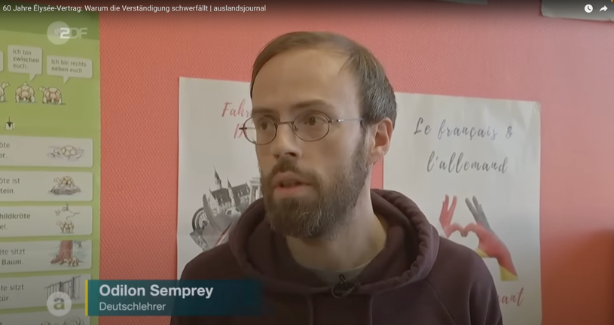

Le nombre d’élèves apprenant le français faiblit. Entre méthodes d’enseignement et concurrence d’autres langues, comment expliquer ce phénomène?
«Un village écoute désolé/Le chant d’un oiseau blessé.» Sur ces mots de Prévert, Klara, élève en classe de 10e - l’équivalent de la Seconde - d’un lycée de Munich, se souvient avoir débuté l’apprentissage du français. «Dès le premier cours, j’ai compris que la tâche n’allait pas être simple, admet-elle. Mais je voulais comprendre la langue de mes auteurs préférés.» Sur les 8,44 millions d’élèves que recense l’Allemagne en 2023, la jeune fille compte parmi les 15,3% d’entre eux à étudier la langue de Molière. Un pourcentage inférieur à celui de 2009, qui s’élevait alors à 19,1% selon l’Office fédéral de la statistique. Et pour cause, le français séduit de moins en moins les jeunes
allemands.
Pour Grégoire Fischer, président de la Fédération allemande des professeurs de français et enseignant dans un collège-lycée de Brême, le constat est sans appel: «Le nombre d’élèves qui choisissent le français comme deuxième langue étrangère (obligatoire de la 5e à la seconde, puis facultative jusqu’au bac, NDLR) chute de 85% à 90% entre le collège et le lycée.» En apparence pourtant, l’aura de l’idiome ne semble pas s’essouffler. «Les Allemands ont une vision de la francophonie mondiale, explique le professeur. Que ce soit pour voyager ou travailler, ils apprennent cette
langue afin d’entretenir des liens avec les pays francophones.» […]
Elke Philipp, qui enseigne depuis près de trente ans dans un lycée de Berlin, ajoute: «Aux yeux de mes élèves, le français est exotique, contrairement à l’anglais, qu’ils apprennent dès l’école primaire et qui est la langue internationale. Il permet d’accéder à une culture riche, très appréciée pour sa gastronomie, son architecture, ses artistes et ses sportifs.» […]

Mauvaises méthodes
Comment expliquer cette diminution du nombre d’apprenants? Dans un premier temps, nous-mêmes le savons, le français ne se laisse pas apprivoiser facilement. Syntaxe, orthographe, grammaire... Comme Matthias, ancien élève du lycée de Furth, en Bavière, aujourd’hui éditeur, ils sont nombreux à avoir difficilement intégré les règles nécessaires au bon usage de la langue. «Je me souviens encore du subjonctif et du passé simple avec horreur, confie-t-il. Pareil pour le participe passé ou l’apostrophe et la préposition, alors que je disais: “Je habite à Allemagne.” Les exercices qu’on faisait en cours étaient très abstraits.» Une conception de l’apprentissage qui règne encore, de l’aveu de Grégoire Fischer, précisant: «Beaucoup de professeurs ont en tête qu’il faut parfaitement maîtriser la grammaire ou la prononciation avant de s’exercer à l’oral. Mais apprendre une langue vivante, c’est faire des fautes pour mieux les gommer ensuite. Penser cela joue un rôle négatif dans la motivation des élèves.» Et puisque le français devient facultatif à partir de la Seconde, un rien décourage les jeunes qui décideraient d’y accorder 3 à 5 heures supplémentaires par semaine - selon les Länder. Seuls les bons élèves se le permettent donc.
Relations contrariées
Le 24 novembre 2022, dans le cadre des 60 ans du traité de l’Élysée, le ministre de l’Éducation nationale français et le plénipotentiaire allemand chargé des relations culturelles entre les deux pays, ont signé à Berlin de nouvelles stratégies visant à accroître le nombre d’élèves apprenant la langue du partenaire. Elles encouragent notamment les échanges et les mobilités, afin que ne s’étiolent pas les liens qu’entretiennent les «deux ailes de l’Occident», pour reprendre l’expression de l’écrivain Romain Rolland. […].
Concurrence de l’espagnol
Derrière le français et le latin, le nombre d’élèves faisant le choix de l’espagnol est croissant. En 1989, seuls 2% des jeunes Allemands l’apprenaient, contre 5,9% en 2023, soit près de 450 000. En 1971, ils étaient 750. «Il y a depuis quelques années l’idée que l’espagnol est une langue “cool”, plus facile à apprendre, observe Elke Philipp. C’est dû au fait qu’il s’agissait auparavant d’une troisième langue optionnelle. Les élèves la
choisissaient en plus du latin ou du français, une langue romane. L’apprentissage était donc plus rapide.» Désormais, ces anciens élèves ont transmis cette idée à leurs enfants.
[…]

https://www.lefigaro.fr/langue-francaise/francophonie/une-langue-exotique-quand-les-eleves-allemands-desertent-les-cours-de-francais-20230320
Par Dorian Grelier
Erhöhtes Anforderungsniveau

2.12 Ce que les jeunes Français et Allemands attendent de l’Europe

Deux enquêtes récentes révèlent que les enjeux climatiques et environnementaux ainsi que les questions de démocratie européenne sont les sujets qui préoccupent le plus les jeunes des deux côtés du Rhin. […]
Elève en classe de première à Saint-Omer (Pas-de-Calais), Fabien Jones parcourait son fil Instagram, le 22 juin 2021, quand il est tombé sur ce post de la plate-forme de participation citoyenne Make.org : « Jeunes, quelles sont vos priorités pour l’Europe de demain ? » Il a cliqué sur le lien et a fait une proposition : « Créer un meilleur système d’échanges entre lycées et collèges français et allemands. »
Entre mai et juillet 2021, 50 000 jeunes Français ont répondu à cette consultation lancée par le gouvernement dans le cadre de la conférence sur l’avenir de l’Europe. Quelques mois plus tard, 45 000 jeunes Allemands ont participé au même exercice. […] Mises en regard, les deux consultations permettent de se faire une idée assez précise de ce que les jeunes des deux pays attendent de l’Europe.

Au nombre de votes (plus de 122 000), il apparaît – et d’assez loin – que ce sont les enjeux climatiques et environnementaux qui préoccupent le plus les jeunes des deux côtés du Rhin. Dans ce domaine, quatre propositions ont été approuvées par plus des trois quarts des participants dans les deux pays : mettre en place une politique ambitieuse à l’échelle européenne pour lutter durablement contre le réchauffement climatique, déployer un réseau ferroviaire commun à l’échelle de l’Europe, développer les énergies renouvelables et encourager une agriculture plus responsable, en particulier, dans le domaine de l’élevage.
Deuxième sujet de préoccupation : la démocratie européenne. Les jeunes des deux pays expriment un même besoin de mieux connaître le fonctionnement des institutions européennes. Mais ils souhaitent surtout que les citoyens soient davantage associés aux prises de décision : pour cela, les jeunes Allemands privilégient avant tout les outils de démocratie participative, tandis que les jeunes Français sont plus nombreux à réclamer des réformes constitutionnelles, comme la généralisation du recours au référendum ou la reconnaissance du vote blanc.

Si elles ont donné lieu à un nombre un peu moins élevé de propositions en moyenne, les autres grandes thématiques (économie et social, santé, état de droit, numérique, éducation et culture) n’en ont pas moins permis de dégager plusieurs idées largement plébiscitées par les jeunesses des deux pays. Parmi elles, la lutte contre l’évasion et l’optimisation fiscales des entreprises au sein de l’Union européenne (UE), l’intensification des échanges éducatifs entre les pays membres de l’UE, l’augmentation des investissements dans la recherche technologique et numérique, ou encore la préservation de l’hôpital public, auquel les jeunes Français et Allemands estiment qu’il faut donner davantage de moyens.
Ces deux enquêtes – c’est aussi l’intérêt de leur mise en regard – font également apparaître des différences de sensibilités. La réindustrialisation, par exemple, apparaît comme une préoccupation française plus qu’allemande. Dans le domaine sanitaire, les Français attendent de l’Europe qu’elle veille plus strictement à la qualité de l’alimentation tandis que les Allemands accordent davantage d’importance aux politiques de lutte contre la toxicomanie. Sur les questions de valeurs et de droits, la répression des crimes sexuels et des violences policières fait figure de priorité surtout pour les jeunes Allemands ; chez les jeunes Français, le rapport comparé des deux enquêtes évoque un « plébiscite singulier » autour des droits des femmes.

Restent, enfin, les controverses dites partagées, autrement dit les propositions qui, dans les deux pays, sont les moins consensuelles. C’est le cas des centrales nucléaires : l’idée qu’il faille les promouvoir pour accroître l’indépendance énergétique et produire une électricité moins carbonée que celle produite par le charbon ou le gaz divise autant les jeunes Français que les jeunes Allemands, […]
Autres propositions clivantes : la création d’une Europe fédérale, le renforcement des pouvoirs du Parlement, la mise en place d’une politique européenne de défense ou d’une armée européenne, les questions relatives à l’immigration, ou encore les mesures visant à faire une place spécifique aux jeunes au sein des institutions européennes […]

Par Thomas Wieder(Berlin, correspondant)
Publié le 12 mai 2022 à 08h00, modifié le 12 mai 2022 à 08h00
Temps de Lecture 4 min.

https://www.lemonde.fr/le-monde-evenements/article/2022/05/12/ce-que-les-jeunes-francais-et-allemands-attendent-de-l-europe_6125738_4333359.html

2.13 La vision franco-allemande de l’Europe

Les visions françaises et allemandes du concept de souveraineté sont-elles fondamentalement divergentes?
Des divergences persistent mais les visions françaises et allemandes sur l’avenir de l’Europe n’ont jamais été aussi alignées. Dans son discours sur l’Europe prononcé à Prague à la fin du mois d’août, le chancelier Olaf Scholz a largement insisté sur le nécessité de conférer à l’Europe les moyens d’une nouvelle souveraineté, dans les domaines énergétique et militaire, mais également dans le domaine économique, en esquissant les contours d’une véritable politique industrielle européenne. Il s’agit là d’un véritable tournant pour l’Allemagne. Après des années de confrontations autour du concept "d’autonomie stratégique" la France et l’Allemagne s’alignent désormais sur la volonté de promouvoir une Europe plus souveraine et résiliente.
Au-delà du concept, ces visions s’entrechoquent néanmoins sur certains points qui sont loin d’être des points de détail.
[…] La France et l’Allemagne ne partagent pas […] la même conception d’une Europe de la Défense. Pour l’Allemagne, il ne s’agit pas d’opposer le renforcement des capacités de défense de l’Europe et l’engagement au sein de l’OTAN, bien au contraire. C’est pour rester un partenaire crédible des États Unis au sein de l’alliance atlantique que l’Allemagne (et l’Europe) doivent investir massivement dans leur défense. Berlin reste par ailleurs sceptique vis-à-vis des projets français d’Europe de la Défense, dans la mesure où ceux-ci apparaissent encore trop souvent comme un moyen pour Paris de privilégier ses propres industries alors que les États-Unis restent le principal garant de la sécurité de l’Europe.
La position allemande est par ailleurs ambiguë en ce qui concerne sa relation avec la Chine. La crise ukrainienne lui a ouvert les yeux sur le risque de dépendance d’un régime autoritaire. Le gouvernement fédéral encourage ainsi les entreprises allemandes à ne plus dépendre trop exclusivement du marché chinois. Mais la récente visite à Pékin du Chancelier allemand en compagnie d’une délégation commerciale et sans associer le Président français, a suscité de l’inquiétude et de nombreuses critiques en France. Pour Paris, la dépendance de l’économie allemande à l’égard de la Chine reste, malgré des débats constructifs au sein de l’Union Européenne, une entrave à l’affirmation d’une véritable souveraineté européenne.
[…] Il n’est pas souhaitable que la France et l’Allemagne soient alignés sur tout, mais il est nécessaire que les deux puissances manifestent leur volonté de porter une nouvelle ambition pour l’Europe.

https://www.institutmontaigne.org/expressions/france-allemagne-une-reconciliation-impossible
Alexandre Robinet-Borgomano
20.01.23

Erhöhtes Anforderungsniveau

2.14 Mon Europe à moi
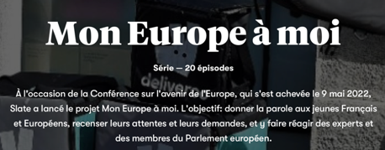

https://www.slate.fr/monde/mon-europe-moi/

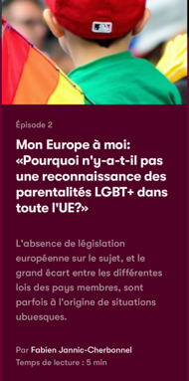 | 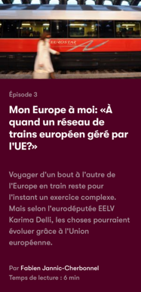 | 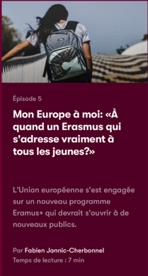
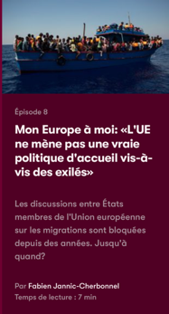 | 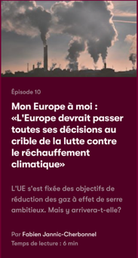 | 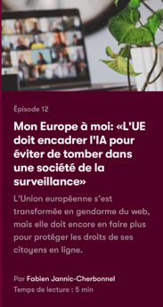
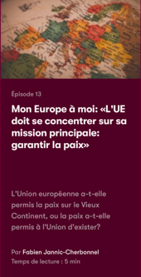 | 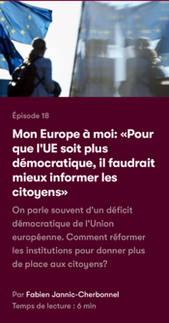

Dazu: https://what-europe-does-for-me.eu/fr/portal

